需要安装的插件
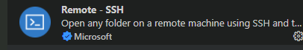

安装好remote-ssh后，vscode左侧会有下图标
